NOMBRE DE LA ACTIVIDAD: QUIERO
EDAD A LA QUE VA DIRIGIDA: 3, 4 Y 5 AÑOS
MATERIAL UTILIZADO: Modelo de dibujo cuadriculado y pegatinas de diferentes formas y colores.

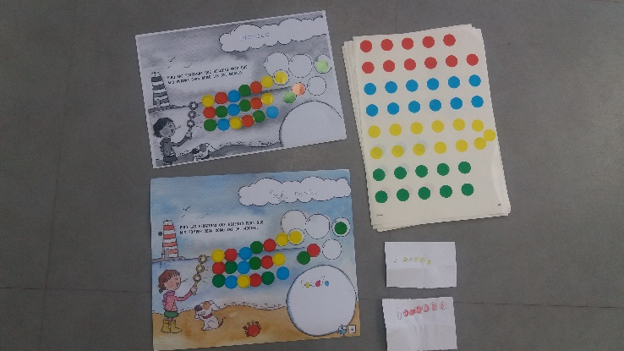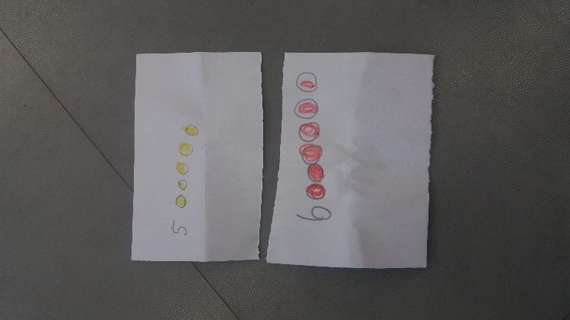

CÓMO SE JUEGA:
1º) Observación del modelo que se propone.
2º) Descripción oral del mismo. En función del tipo de agrupamiento, los niños y niñas relatan las características del mismo individualmente, en pequeño grupo o toda la clase.
3º) Escuchar atentamente las condiciones que pone la maestra para resolver el problema que plantea y comprobar que han sido entendidas por todos/as: “Voy a darte una ficha para que la decores igual que la que yo he puesto sobre mi mesa. Yo tengo las pegatinas, así que debes pedirme por escrito las pegatinas que necesitas para decorarlo; pero sólo las precisas, ni más ni menos. Después debes situarlas en tu modelo recordando dónde estaba cada una de ellas”.
4º) Observación individual del modelo y elaboración por escrito de la petición.
5º) La maestra proporciona a cada uno lo que se refleja en su petición escrita; se puede o no dialogar oralmente con ellos; la maestra da las pegatinas que le piden, independientemente de que la petición sea correcta o no.
6º) Cada niño/a produce su propio modelo con las pegatinas que le ha dado la maestra, sin ver el modelo de referencia (que estará sobre la mesa de la maestra, lejos del lugar donde el niño/a ha de realizar su trabajo).
7º) Validación individual del resultado obtenido: cada niño compara su producción con el modelo inicial propuesto por la maestra.
8º) Análisis de los resultados, examen de los aciertos y errores y sus causas. Los niños y niñas pueden rectificar sus errores y volver a realizar su trabajo.

POSIBLES VARIABLES SEGÚN NIVEL:
- Número de pegatinas empleadas para decorar el modelo.
- Si todos los gomets son del mismo color o si se emplean dos, tres o más colores.
- Disposición espacial de los gomets del modelo: juntos o separados, en fila, simétricos.
- Si se le permite o no usar colores al elaborar la petición por escrito.
- Tipos de agrupamientos: un dibujo para cada niño/a, uno para dos, unos para un grupo…

QUÉ OBSERVAMOS:
- Qué apoyos usa en el procedimiento de contar: con los dedos, con objetos, con palotes…
- Qué estrategias utiliza para situar las pegatinas en el lugar correspondiente (si usa el número como memoria de posición).
- Si puede validar su producción con el modelo, estableciendo comparaciones término a término.
- Si saca conclusiones sobre qué estrategias llevan al éxito y cuáles no.
- La comprensión de las condiciones de la consigna dad por el maestro.
- Qué herramientas utiliza para memorizar el modelo.
- Cómo expresa la cantidad de pegatinas que necesita.
- Estrategias de emisión e interpretación del mensaje.
- Si utiliza el número como mejor instrumento para resolver la tarea.

